ALGORTIMO Y ESTRUCTURAS DE DATOS II

1. Grafos y Algoritmos de Recorrido
a) Elija un escenario real (por ejemplo, red de transporte, red social, red de telecomunicaciones) y explique cómo modelaría la situación mediante un grafo.
El escenario elegido en mi caso, es el de una aplicación de navegación gps como lo sería Google Maps o Waze, en el cual me permitiría saber el mejor camino y el más rápido para ir de un destino a otro, y lo modelaría de la siguiente manera:
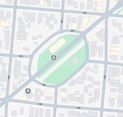
Cada esquina de una calle, será un nodo y las calles serán las aristas, las cuales tendrán una dirección, es decir que será un grafo dirigido:
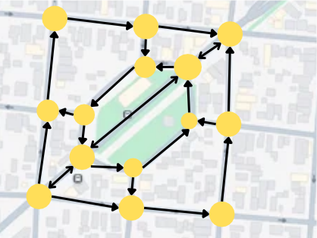
Luego le añadimos nombre a cada nodo y un peso a cada arista que corresponde al tiempo en minutos que hay desde un nodo a otro.
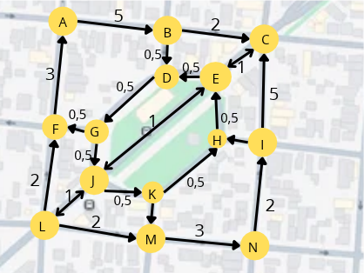
b) Implemente en pseudocódigo o C++ un algoritmo de recorrido (BFS o DFS) para ese caso y describa para qué tipo de consultas o análisis sería útil su uso.
Aunque el modelo incluya ponderaciones para futuros avances, este código sería útil para encontrar la ruta con menor cantidad de aristas, es decir mostrarle al usuario un camino que minimice la cantidad de giros y cambios de calle. A continuación muestro el código:
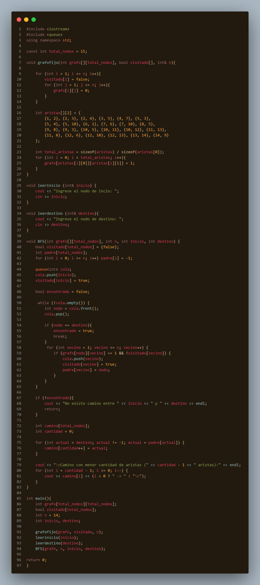
c) Interactúe con una IA (por ejemplo, ChatGPT, Gemini, Copilot u otra) para pedirle una optimización o variación del algoritmo elegido. Copie el prompt utilizado, la respuesta de la IA y analice críticamente si la solución propuesta por la IA se ajusta a los criterios de eficiencia, claridad y adecuación vistos en clase. Fundamente su análisis citando el material.
PROMPT: “Este es mi código sobre el grafo de un mapa para conocer la ruta con menos aristas o calles, me gustaría que hagas una optimización o variación del algoritmo para saber la ruta más corta, teniendo en cuenta también que es un grafo ponderado en el modelo.”
GEMINI: “Para encontrar la ruta más corta en un grafo ponderado (donde las aristas tienen un valor, como el tiempo en minutos o la distancia en kilómetros), el algoritmo ideal es Dijkstra.

BFS explora el grafo "por niveles", lo que garantiza encontrar la ruta con menos saltos (aristas), pero ignora los pesos. Dijkstra, en cambio, utiliza una cola de prioridad para explorar siempre el camino que acumule el menor "costo" o "peso" total desde el origen.

Aquí tienes tu código optimizado. He modificado la matriz para que almacene los pesos de las aristas en lugar de solo 1, y reemplacé la función BFS por Dijkstra.

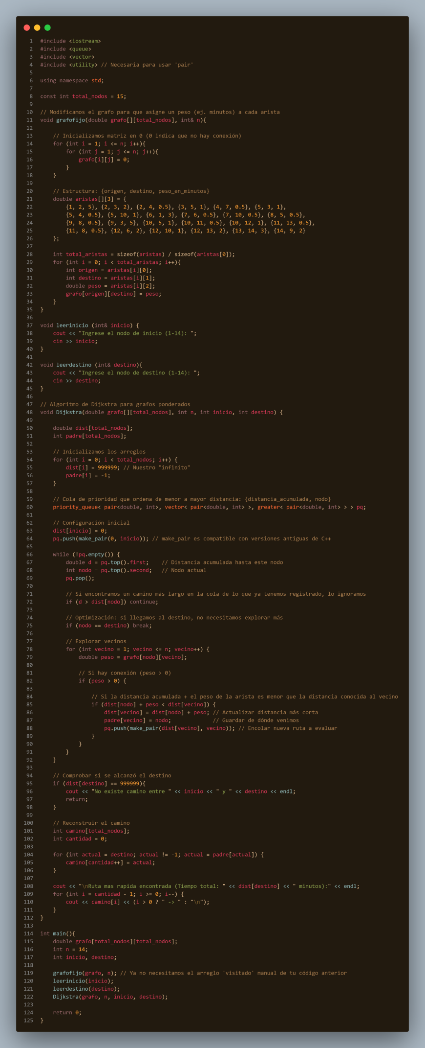
Cambios clave implementados:
Agregado de Pesos (grafofijo): La matriz aristas ahora tiene 3 columnas: {origen, destino, peso}. Se inventaron pesos arbitrarios para tus aristas originales simulando minutos de viaje.

Cola de Prioridad (priority_queue): Reemplaza al queue estándar. Almacena pares de datos {distancia_acumulada, nodo} y siempre extrae primero el nodo con la menor distancia acumulada (greater<pair<int, int>>).

Arreglo de Distancias (dist): Reemplaza al arreglo visitado. En lugar de marcar si un nodo se visitó (True/False), Dijkstra rastrea el "costo mínimo conocido" para llegar a cada nodo. Se inicializa en infinito y se va reduciendo a medida que encuentra rutas más rápidas.”

Al analizar la solución que me propuso la IA utilizando el algoritmo de Dijkstra en lugar de BFS o DFS, La propuesta de cambiar de algoritmo respecto al problema real me parece correcta, ya que para modelar un mapa, el grafo debe ser dirigido, para saber las calles de mano única y de doble mano, y ponderado porque cada calle tiene un costo asociado en tiempo de viaje.
Aunque la consigna decía usar BFS o DFS, el material nos dice que BFS solo encuentra rutas óptimas en grafos no ponderados, limitándose a contar la menor cantidad de aristas. En el modelo de un escenario real que hice de un GPS, la ruta con menos esquinas no siempre es la más rápida. Por eso la elección de Dijkstra se ajusta mucho mejor, el material indica que su objetivo específico es calcular el camino de menor costo acumulado a partir de pesos no negativos.
Un aspecto a mejorar podría ser la matriz de adyacencia, en este caso no sería un problema ya que es un grafo chico, por lo que no maneja tanta información, pero si fuéramos al caso de un GPS real en una ciudad por ejemplo, el grafo sería mucho más por lo que el texto de la materia nos dice que la matriz resulta ineficiente en términos de memoria para grafos dispersos, ya que la mayoría de las posiciones quedan ocupadas por ceros, hubiera sido más eficiente utilizar una lista de adyacencia, que solo guarda las aristas existentes y acelera el acceso a los vecinos directos.

2. Árboles B y su Aplicación

a) Describa, con sus palabras, para qué situaciones es recomendable utilizar un árbol B.
Es recomendable utilizar un árbol B cuando se trabaja en bases de datos, sistemas de archivos y sistemas de indexación con extensa información, permitiéndonos acceder a esta de manera eficiente reduciendo el número de accesos necesarios para encontrar lo que buscamos.
b) Presente un caso de uso simulado (por ejemplo, base de datos académica) y redacte el pseudocódigo o fragmento de C++ para una de las operaciones principales (inserción, búsqueda o borrado). Puede usar los códigos ejemplo del material.
Este fragmento de código simula un caso de búsqueda en un sistema universitario que almacena miles de registros de alumnos y se puede identificar a cada uno por su legajo.
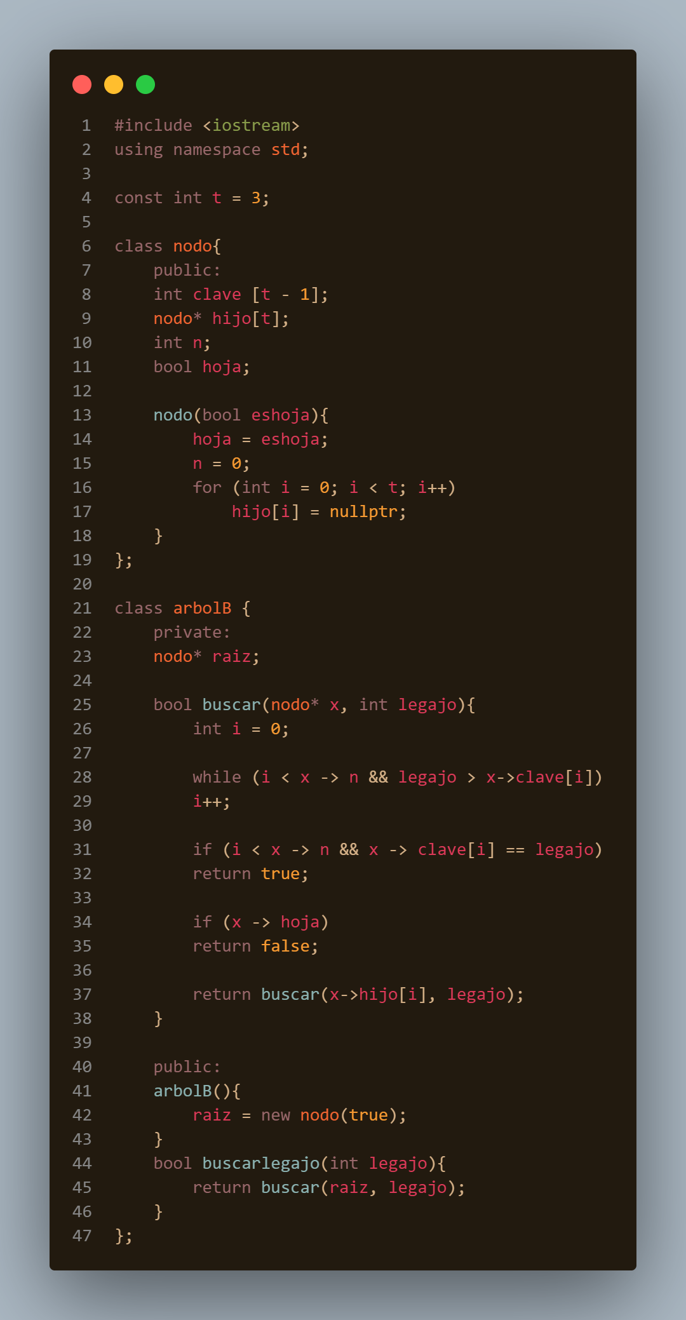
c) Consulte a una IA sobre ventajas y desventajas de los árboles B frente a otras estructuras de datos vistas. Exponga la respuesta recibida, y, con apoyo en el material de la asignatura, discuta hasta qué punto está de acuerdo o en desacuerdo con la IA.
Respuesta de la IA:
“Si comparamos los árboles B con otras estructuras de datos tradicionales (como los Árboles Binarios de Búsqueda, árboles balanceados AVL o Tablas Hash), sus fortalezas y debilidades se centran fundamentalmente en el manejo de grandes volúmenes de datos que residen en memoria secundaria (discos rígidos o SSD).
Ventajas principales
Reducción drástica de accesos a disco (vs. Árboles AVL o BST):
Los árboles binarios crecen mucho a lo alto, lo que significa que buscar un dato entre millones requiere muchas lecturas de disco separadas. El árbol B soluciona esto con un factor de ramificación alto (nodos anchos con múltiples claves), logrando un árbol muy "chato". En pocos saltos, se localiza cualquier registro.
Alineación con la paginación del hardware:
El tamaño de un nodo en un árbol B suele configurarse para que coincida exactamente con el tamaño de un bloque de memoria del sistema operativo (por ejemplo, 4 KB). Esto significa que cada lectura que el sistema hace al disco trae un nodo entero, maximizando la eficiencia operativa.
Eficiencia en búsquedas por rango (vs. Tablas Hash):
Mientras que las Tablas Hash ofrecen búsquedas de coincidencia exacta rapidísimas en tiempo O(1), no sirven para buscar rangos porque los datos no están ordenados. El árbol B mantiene las claves ordenadas, permitiendo consultas del tipo "obtener todos los registros mayores a X y menores a Y" de forma secuencial y rápida.
Desventajas principales
Alta complejidad de implementación:
Escribir el código de un árbol B es considerablemente más propenso a errores que el de un árbol binario estándar. Las operaciones de inserción y borrado requieren algoritmos complejos para dividir nodos llenos (split) o fusionar y redistribuir claves de nodos casi vacíos para mantener el balanceo estructural.
Desperdicio de espacio en memoria (Fragmentación interna):
Por definición, los nodos de un árbol B (salvo la raíz) pueden estar medio vacíos (contienen entre t-1 y 2t-1 claves). Esto implica reservar un arreglo estático en memoria para las claves y punteros que quizás no se utilicen en su totalidad.
Ineficiente si todos los datos entran en RAM:
Si el volumen de datos es lo suficientemente pequeño como para entrar completamente en la memoria principal, el árbol B es más lento y pesado de procesar que un árbol AVL, un árbol Red-Black o una Tabla Hash. Su estructura está diseñada específicamente para compensar la lentitud mecánica del disco, no para competir en velocidad pura dentro del procesador.”

Analizando la respuesta de la IA estoy de acuerdo con los puntos señalados, aunque, según el material, me gustaría hacer unas aclaraciones.
Lo más importante es que reducen los accesos a disco. El módulo dice que el objetivo del árbol B es justamente minimizar esos accesos, agrupando muchas claves por nodo y manteniendo el árbol lo más plano posible. También explica que con un orden alto, por ejemplo 100 claves por nodo, una sola lectura del disco da acceso a muchas claves y ramas, y por eso hace falta leer muchos menos bloques que con un árbol binario por ejemplo. Lo de que los nodos coinciden con el tamaño de un bloque de disco también me parece bien, porque el glosario dice que los nodos pueden mapearse uno a uno con bloques de disco, por ejemplo de 4 KB. También, sobre la complejidad de implementación también coincido. El módulo dice que eliminar es más complejo que insertar, porque puede involucrar reemplazo de claves, fusión de nodos y redistribución entre hermanos, y encima hay que cuidar que el árbol siga balanceado.
Por último, que sea ineficiente si todo entra en RAM. El módulo dice que el árbol B fue diseñado para discos, pero también aclara que se puede implementar en memoria y que ahí cada operación es relativamente rápida. Entonces no diría que es “más lento” porque eso no está en el material, sino que en RAM pierde su gran ventaja, que es ahorrar lecturas de disco.

3. Montículos Binarios y Heap Sort
a) Explique en qué contextos profesionales se utiliza un montículo binario y cuál es la diferencia entre un heap mínimo y uno máximo.
En algunos contextos profesionales donde se utiliza un montículo binario son, mapas GPS, algoritmos que calculan la ruta más corta, como Dijkstra, usan un montículo para elegir siempre el siguiente camino más corto. Mesas de ayuda, soporte técnico o guardias de hospital: se atiende según urgencia y no solo según orden de llegada. En sistemas operativos, Cuando hay muchos procesos con distintas prioridades, una cola de prioridad permite elegir rápido cuál sigue.
La diferencia entre un heap mínimo y uno máximo, es la manera en que se ordenan los elementos en el árbol binario, en el heap mínimo, cada nodo padre es menor o igual que sus nodos hijos, por lo tanto el valor mínimo siempre queda en la raíz. Por el contrario, el heap máximo, cada nodo padre es mayor o igual que sus nodos hijos, es decir que la raíz siempre va a ser el valor más grande.
b) Implemente o describa el proceso de Heap Sort sobre un pequeño conjunto de datos y muestre el estado intermedio de la estructura.

Proceso max-heap:
Arreglo inicial: [7, 22, 28,10, 17, 35, 11]
Paso 1: Primer elemento del vector es la raíz en el primer momento.
7

Paso 2: Colocar los siguientes elementos como hijos.
7

28
22

Paso 3: Agregamos el cuarto elemento a la izquierda del hijo izquierdo y se compara si es mayor que su padre.
7

28
22

10

Paso 4: Intercambiamo 28 con 7, agregamos el siguiente y comparamos con su padre.
28

7
22

17
10

Paso 5: Como es menor que su padre se queda así y agregamos el siguiente elemento.
7
22
28

10
35
17

Paso 6: Intercambio 35 con 7.

35
22
28

10
7
17

Paso 7: Intercambio 35 con 28.

28
22
35

10
7
17

Paso 8: Agregamos el último elemento y como es menor que su padre el montículo se queda así.
28
22
35

10
11
7
17

Por lo tanto nos quedaría el arreglo de la siguiente manera: [35, 22, 28, 10, 17, 7, 11]
Aplicando Heap sort para que el arreglo quede ordenado:
Paso 9: Intercambio la raíz (35) con el último elemento del árbol (11). [11, 22, 28, 10, 17, 7, 35]

28
22
11

10
35
7
17

Paso 10: Hundimiento, intercambio 11 con 28. [28, 22, 11, 10, 17, 7, 35]

11
22
28

10
35
7
17

Paso 11: Repetimos el intercambio de raíz con el último elemento, que ahora es 7 porque 35 ya quedo fijado. [7, 22, 11, 10, 17, 28, 35]

11
22
7

10
35
28
17

Paso 12: Hundimiento, intercambio 7 con 22

11
7
22

10
35
28
17

Paso 13: Intercambio 7 con 17

11
17
22

10
35
28
7

Paso 14: Intercambiamos la raíz con el último elemento del árbol que no quedo fijado (7) para que pase a quedar fijado el 22

11
17
7

10
35
28
22

Paso 15: Hundimiento, Intercambio 7 con 17 y luego 7 con 10
11
10
17

7
35
28
22

Paso 16: Intercambiamos la raíz con el último elemento del árbol no fijado.

11
10
7

17
35
28
22

Y como el 10 y el 11 ya están ordenados no hace falta intercambiarlos por lo que nos queda el arreglo ordenado de la siguiente manera: [7, 10, 11, 17, 22, 28, 35]

c) Pregunte a una IA sobre la eficiencia de Heap Sort frente a otros algoritmos de ordenamiento y analice la respuesta, fundamentando su conclusión en los materiales de estudio.
Respuesta de la IA:
“Heap Sort destaca por garantizar una complejidad temporal estricta de O(n log n) en absolutamente todos los casos sin requerir memoria adicional, pero suele ser superado en velocidad real por QuickSort debido al modo en que los procesadores modernos manejan la memoria caché.
Algoritmo | Tiempo (Promedio) | Tiempo (Peor Caso) | Memoria (Espacio) | ¿Es Estable?
Heap Sort | O(n log n) | O(n log n) | O(1) (In-place) | No
QuickSort | O(n log n) | O(n^2) | O(log n) (Pila de recursión) | No
MergeSort | O(n log n) | O(n log n) | O(n) (Búfer auxiliar) | Sí
- Ventaja frente a QuickSort (Rendimiento garantizado): Heap Sort elimina el riesgo del peor caso patológico (O(n^2)). Además, no consume memoria en la pila de llamadas del sistema, operando completamente de forma interna en el mismo arreglo original (in-place).
- Desventaja frente a QuickSort (Localidad de referencia): Aunque ambos promedian O(n log n), QuickSort es considerablemente más veloz en la práctica. Heap Sort requiere comparar un nodo padre en el índice i con sus hijos en 2i+1 y 2i+2. A medida que el arreglo crece, estos saltos de memoria aleatorios provocan fallos constantes en la memoria caché de la CPU (cache misses). QuickSort recorre los datos de forma contigua y secuencial, siendo mucho más amigable con el hardware.
- Ventaja frente a MergeSort (Consumo de memoria): MergeSort requiere clonar los datos en arreglos temporales durante la etapa de mezcla, consumiendo O(n) de RAM extra. Heap Sort evita este problema al no requerir memoria adicional significativa.
- Desventaja frente a MergeSort (Estabilidad): Heap Sort no es un algoritmo estable. Si ordenás objetos con el mismo valor clave (por ejemplo, dos usuarios con la misma edad), no garantiza que conserven su orden de aparición original. MergeSort sí preserva ese orden.”

Conclusión:
El material dice que Heap Sort garantiza complejidad O (n log n) en todos los casos (mejor, peor y promedio). Esto lo hace muy seguro porque sabemos exactamente cuánto va a tardar como máximo, sin correr el riesgo de caer en tiempos lentos como lo que sí puede sufrir Quick sort en su peor caso. Otra ventaja es que no requiere memoria adicional significativa, a diferencia de métodos como Merge sort que necesitan crear arreglos auxiliares para mezclar los datos, Heap Sort reordena todo sobre el mismo arreglo sin gastar memoria RAM extra. Como punto débil a comparación de los otros algoritmos, el material aclara que "No es un algoritmo estable". Es decir, si tenemos elementos con el mismo valor, el algoritmo no nos asegura conservar el orden original en el que estaban.

